**ГОСУДАРСТВЕННОЕ КАЗЕННОЕ УЧРЕЖДЕНИЕ**

**РЕСПУБЛИКИ САХА (ЯКУТИЯ)**

**«АЛДАНСКИЙ ЦЕНТР ПОМОЩИ ДЕТЯМ-СИРОТАМ**

**И ДЕТЯМ, ОСТАВШИМСЯ БЕЗ ПОПЕЧЕНИЯ РОДИТЕЛЕЙ»**

**678900, РС (Якутия), Алданский район, г. Алдан, ул. Калинина,2\5**

**Тел: (41145)  329-52.**

**Факс: (41145)329-52**

**E-mail: aldan_detdom@mail.ru**

***_________________________________________________________________________***

**СОЦИАЛЬНЫЙ ПРОЕКТ**

**«Мой Алдан. Строки судеб…»**

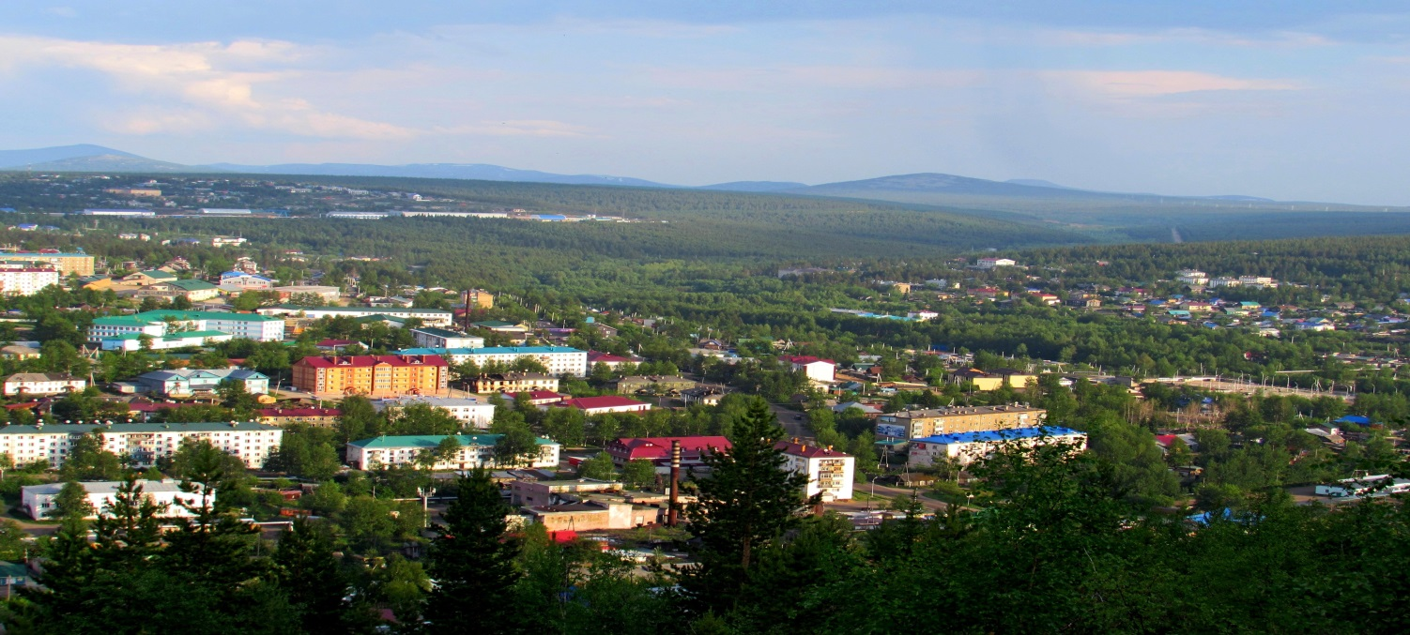

***Авторы проекта:* *Педагог дополнительного образования***

***Васютина А.А.***

***Старший воспитатель***

***Иваненко Л.Г.***

***Музыкальный руководитель***

***Обухова И.В.***

Алдан, 2023г.

СОДЕРЖАНИЕ

1. Информационная карта…………………………………………………………3
2. Актуальность проекта…………………………………………………………..6
3. Цели и задачи……………………………………………………………………8
4. Значимость проекта……………………………………………………………..9
5. Основные направления работы………………………………………………...10
6. Ожидаемые результаты реализации проекта………………………………….11
7. План проекта…………………………………………………………………….12
8. Итоговый отчет о проведенных мероприятиях в рамках проекта…………………………………………………………………………...16
9. Распространение опыта, публикации ………………………………………….33

**ИНФОРМАЦИОННАЯ КАРТА ПРОЕКТА**

|  |  |  |
| --- | --- | --- |
| 1. | Полное название проекта | Долгосрочный проект воспитательной направленности на период 2021-2023 гг. |
| 2. | Цель проекта | Социализация и развитие познавательной деятельности, формирование гражданско-патриотических чувств воспитанников ГКУ РС (Я) «Алданский центр помощи детям-сиротам и детям, оставшимся без попечения родителей» посредством изучения исторического прошлого и настоящего Алданского района РС (Якутия) с привлечением общественности города и района. |
| 3. | Задачи: | **1.Развивать:**  - социальную компетентность подростков;  - познавательную деятельность воспитанников.  **2.Воспитывать:**  - любовь к Родине;  - глубокое уважение к историческому прошлому Алданского района РС (Якутия);  - ответственность за выполнение поручений.  **4.Формировать:**  **-**социальную адаптацию воспитанников;  **-**гражданско-патриотические качества;  -осознание своих жизненных интересов.  **5. Привлечь** общественность к участию и заботе о детях-сиротах и детях, оставшихся без попечения родителей.  **6. Организовать:**  -систему мер по профилактике асоциального поведения воспитанников. |
| 4. | Форма проведения | Квартирник, круглый стол, литературно-музыкальная композиция, краеведческое объединение, экскурсия, час общения и др. |
| 5. | Специализация проекта | Социально ориентированная, воспитательная, профориентационная, познавательная. |
| 6. | Участники проекта | Воспитанники семейных групп «Радуга», «Дружная», «Звездная», возраст 11-17 лет. |
| 7. | Количество участников | 15-40 человек воспитанников, педагоги, общественность Алданского района. |
| 8. | Авторы и руководители проекта | Педагог дополнительного образования Васютина А.А., старший воспитатель Иваненко Л.Г., музыкальный руководитель Обухова И.В. |
| 9. | Этапы проекта | 1 этап: подготовительный.  Составление плана мероприятий.  2 этап: внедренческий – основной.  (Подготовка и проведение мероприятий), освещение проведения в СМИ.  3 этап: заключительный  (Подведение итогов, оценка результативности проекта). |
| 10. | Краткое содержание проекта | Проведение плановых воспитательных мероприятий с целью социализации и развития познавательной деятельности, формирования гражданско-патриотических чувств воспитанников ГКУ РС (Я) «Алданский центр помощи детям-сиротам и детям, оставшимся без попечения родителей» с привлечением общественности города и района. |
| 11. | Место проведения | ГКУ РС (Я) «Алданский ЦПДС», общественные организации Алданского района (учитывается эпидемиологическая обстановка в районе). |
| 12. | Ожидаемый результат | Социальная адаптация воспитанников, формирование гражданско-патриотических чувств, развитие познавательной деятельности, социальной компетентности подростков, привлечение общественности к участию и заботе о детях-сиротах и детях, оставшихся без попечения родителей, профилактика асоциального поведения воспитанников Алданского ЦПДС. |
| 13. | Наименование организации | Государственное казенное учреждение РС (Якутия) «Алданский центр помощи детям-сиротам и детям, оставшимся без попечения родителей». |
| 14. | Юридический адрес | Республика Саха (Якутия), Алданский район, г. Алдан, ул.Калинина 2/5 |
| 15. | Электронный адрес | [aldan_detdom@mail.ru](mailto:aldan_detdom@mail.ru) |
| 16. | Сроки проведения | Апрель 2021 – май 2023 г. |

**Актуальность проекта**

***Академик Д.С. Лихачев говорил: «Если человек не любит хотя бы изредка смотреть на старые фотографии своих родителей, не ценит память о них, оставленную в саду, который они возделывали, вещах, которые им принадлежали, - значит, он не любит их. Если человек не любит старые улицы, пусть даже и плохонькие, - значит, у него нет любви к своему городу. Если человек равнодушен к памятникам истории своей страны, - он, как правило, равнодушен к своей стране».***

Главной задачей, поставленной перед педагогами Алданского центра помощи детям-сиротам и детям, оставшимся без попечения родителей, является подготовка воспитанников к самостоятельной жизни, т.е. формирование у них прежде всего системы знаний и умений, образцов поведения, социальных норм и ценностей, позволяющих функционировать в качестве полноценного членов общества, граждан и патриотов своей страны.

Проблема гражданского воспитания приобретает особую значимость, когда речь идет о социализации детей – сирот, которые имеют негативный социальный опыт, обладают специфическим медико-психологическим статусом, существенно отличающимся от такового их сверстников. Адаптация воспитанников социальных учреждений – серьезная проблема, так как переход от периода детства к периоду взрослости является сложным для любой личности, а тем более для ребенка, который вырос в детском учреждении на полном государственном обеспечении в особых условиях, которые не способствуют восприятию адекватной картины мира.

Перед педагогическим коллективом встает вопрос, как организовать свободное от школьных занятий время, чтобы воспитанники получали полезную и необходимую для дальнейшей жизни информацию.

Воспитание у детей любви к Родине, родному краю – одна из основных задач воспитания. Представление о Родине начинается у детей с раннего детства, когда ребенок слышит музыку, видит окружающую его природу, участвует в жизни города или поселка, где он проживает.

Одним из ведущих факторов формирования исторического и патриотического сознания детей является их ознакомление с историей родного края. Чем полнее, глубже, содержательнее будут знания детей о родном крае и его лучших людях, тем более действенными окажутся они в воспитании любви к нашей Родине. Важно также выделить все лучшее и передовое в историческом прошлом края и использовать эти знания при анализе сегодняшних реалий. В каждом населенном пункте есть свои особенности исторического развития, составляющие тот феномен, который формирует в каждом человеке интерес и привязанность к родному краю, его патриотические чувства.

В основе проекта «Мой Адан. Строки судеб…» лежит программа мероприятий, направленная на развитие интереса к изучению истории родного края, к ознакомлению с жизненным опытом жителей города и всего Алданского района. Эти мероприятия, организованные с целью социализации воспитанников Алданского ЦПДС, посвящены важным в жизни каждого человека сферам деятельности, имеющим огромное значение для успешного формирования духовной и профессиональной личности. Педагоги центра помощи детям-сиротам стараются построить систему воспитания таким образом, чтобы ключевой идеей стал воспитанник как развивающаяся личность, способная стать стратегом собственной жизни, поднимающаяся к взрослению.

**Цель проекта:**

Социализация и развитие познавательной деятельности, формирование гражданско-патриотических чувств воспитанников ГКУ РС (Я) «Алданский центр помощи детям-сиротам и детям, оставшимся без попечения родителей» посредством изучения исторического прошлого и настоящего Алданского района РС (Якутия) с привлечением общественности города и района.

**Задачи:**

**1.Развивать:**

- социальную компетентность подростков;

- познавательную деятельность воспитанников.

**2.Воспитывать:**

- любовь к Родине;

- глубокое уважение к историческому прошлому Алданского района РС (Якутия);

- ответственность за выполнение поручений.

**4.Формировать:**

-социальную адаптацию воспитанников;

-гражданско-патриотические качества;

-осознание своих жизненных интересов.

**5. Привлечь** общественность к участию и заботе о детях-сиротах и детях, оставшихся без попечения родителей.

**6. Организовать:**

-систему мер по профилактике асоциального поведения воспитанников.

**Значимость проекта**

Для успешной социальной адаптации, профориентации и реализации ребенка как достойного гражданина страны необходимо привлечь его к деятельности, направленной на изучение исторического прошлого и настоящего малой родины. Именно история делает жизнь отдельного гражданина осознанной. Если человек не будет знать своего прошлого, то он не сможет выстроить «светлое» будущее.

Реализация проекта «Мой Алдан. Строки судеб…» на базе нашего Центра сможет помочь воспитанникам подготовиться к самостоятельному существованию в социальной среде. Формирование стойкого интереса к труду на примере трудовой деятельности алданцев поможет детям-сиротам в профессиональной ориентации, в освоении знаний конкретных видов деятельности, позволяющих понять самого себя, свои возможности и перспективу развития личности.

Детям-сиротам сложно общаться с людьми вне центра помощи детям-сиротам, они закомплексованы и стеснительны, привыкли к административно-командной форме деятельности. Многим выпускникам  Центра свойственны черты иждивенчества, привычка жить на всем готовом, неграмотность в решении материальных проблем, вопросов собственности, экономики, которые касаются их лично.

Дети – сироты и дети, оставшиеся без попечения родителей, лишены самого мощного и действенного пути социальной адаптации.   Они имеют проблемы в социализации, потому что их взаимодействие с обществом и отдельными его структурами сильно ограничено. Именно с целью приобщения воспитанников к социуму и разработана программа мероприятий в рамках проекта «Мой Алдан. Строки судеб…».

**Участники проекта:**

Воспитанники, педагоги ГКУ РС (Я) «Алданский ЦПДС», общественность РС (Якутия).

**Основные направления работы:**

* 1. **Социальное направление**

**Цель:** развитие у воспитанников центра помощи детям-сиротам и детям, оставшимся без попечения родителей, адаптивных навыков, помогающих наиболее безболезненно включиться в социум. Создание условий для результативности процесса социальной адаптации.

* 1. **Гражданско-патриотическое направление**

**Цель:** создание условий для формирования личности гражданина и патриота с присущими ему ценностями, взглядами, установками, мотивами деятельности и поведения.

* 1. **Духовно-нравственное направление**

**Цель:** социально-педагогическая поддержка становления и развития высоконравственного, творческого, компетентного гражданина России, принимающего судьбу Отечества как свою личную, осознающего ответственность за настоящее и будущее своей страны, укорененного в духовных и культурных традициях многонационального народа Российской Федерации.

* 1. **Профориентационное направление**

**Цель:** подготовка воспитанников к обоснованному, осознанному и самостоятельному выбору будущей сферы деятельности в соответствии со своими возможностями, способностями и с учетом требований рынка труда.

**Формы работы:**

Квартирник, круглый стол, литературно-музыкальная композиция, краеведческое объединение, экскурсия, час общения и др.

**Ожидаемые результаты реализации проекта:**

**Для подростков:**

- развитие коммуникативных навыков;

- развитие лидерских качеств, творческих способностей;

- развитие чувства ответственности;

-повышение самооценки подростков на основе соблюдения моральных норм общества;

- самореализация в подготовке и проведении общего мероприятия;

- профилактика асоциального поведения;

-формирование чувства гражданской ответственности.

**Для педагогов:**

-приобретение навыков социального партнерства с общественностью Алданского района РС (Якутия);

- возможность осуществления непрерывного процесса воспитания;

-развитие навыков организации воспитательных мероприятий;

- оценка возможности, целесообразности и перспективы проведения массовых мероприятий.

**Прогнозируемые риски:**

Неблагополучная эпидемиологическая ситуация.

**ПЛАН ПРОЕКТА**

|  |  |  |  |  |
| --- | --- | --- | --- | --- |
| **№**  **п/п** | **Название этапа** | **Предполагаемые действия** | **Сроки** | **Ответственные** |
| **1.** | **Подготовительный** | Мотивация, целеполагание проекта. | Март-апрель 2021г. | Старший воспитатель Иваненко Л.Г.  Музыкальный руководитель Обухова И.В. |
| Разработка проекта |  |  |
| Выявление актуальных проблем |  |  |
| **2.** | **Внедренческий (основной, практический)** | Проведение литературного квартирника  (Тема Великой Отечественной войны в творчестве поэтов Алданского района РС (Якутия)) | 28 апреля 2021г. | Старший воспитатель Иваненко Л.Г.  Музыкальный руководитель Обухова И.В.  Педагог дополнительного образования Васютина А.А. |
| Мероприятие, посвященное юбилейной дате авиационной промышленности (встреча с начальником производства авиационной технической базы авиапредприятия Саддаровым Ильдусом Абдуловичем» | Декабрь  2021г. | Педагог дополнительного образования Васютина А.А. |
| Вечер встречи с ветеранами педагогического труда Алданского ЦПДС: Васютиной А.А., Уваровской Л.В., Бугай Н.Г., Порошиной А.А., Наседкиной О.В., Солнышкиной Р.В.  75-летний юбилей со дня рождения и 55-летний юбилей трудовой деятельности педагога дополнительного образования Васютиной Альбины Алексеевны. | 03 декабря 2021г. | Старший воспитатель Иваненко Л.Г.  Музыкальный руководитель Обухова И.В.  Воспитатели |
|  | Выездная фотовыставка краеведческого музея «У истоков Золотого Алдана»  (Заведующая отделом музейно-образовательной деятельности Васильева Дария Петровна) | Декабрь | Педагог дополнительного образования Васютина А.А. |
|  | Рождественская встреча с благочинным Алданского округа иеромонахом Макарием Золотавиным | Январь 2022г. | Старший воспитатель Иваненко Л.Г.  Музыкальный руководитель Обухова И.В.  Воспитатели  Педагог-психолог  Алексеева А.С. |
| Мероприятие, посвященное 100-летию образования ЯАССР.  Час общения  «Алдан – город трудовой доблести» | Апрель 2022г. | Музыкальный руководитель Обухова И.В.  Педагог дополнительного образования Васютина А.А. |
|  | Литературно-музыкальная композиция, посвященная 100-летию Всесоюзной пионерской организации. | Май  2022г. | Старший воспитатель Иваненко Л.Г.  Музыкальный руководитель Обухова И.В.  Педагог дополнительного образования Васютина А.А. |
|  | Онлайн-встреча с поэтессой Нерюнгринского района РС (Якутия) Татьяной Деминой | Ноябрь  2022 г. | Старший воспитатель Иваненко Л.Г.  Музыкальный руководитель Обухова И.В. |
|  | **Цикл мероприятий, посвященный 100-летию города Алдан, Году педагога и наставника, Году труда в РС (Якутия)** | | |
| Информационное сообщение «У истоков золотого Алдана» | Март  2023г. | Педагог дополнительного образования Васютина А.А.  Старший воспитатель Иваненко Л.Г.  Музыкальный руководитель Обухова И.В.  Воспитатель группы «Улыбка» Румянцева И.Н. |
| Виртуальная экскурсия « Занимательная топонимика родного края» | Март  2023г. | Педагог дополнительного образования Васютина А.А.  Старший воспитатель Иваненко Л.Г.  Музыкальный руководитель Обухова И.В.  Воспитатель группы «Улыбка»  Керимкулова М.М. |
| «Их имена в названиях улиц и памятников города»  Историческая справка | Март  2023г. | Старший воспитатель Иваненко Л.Г.  Музыкальный руководитель Обухова И.В.  Педагог дополнительного образования Васютина А.А.  Воспитатели группы «Дружная» |
| «Школа искусств – центр культуры Алданского района»  Встреча с директором Алданской школы искусств Петуниной И.А. и педагогами школы. | Апрель  2023г. | Педагог дополнительного образования Васютина А.А.  Старший воспитатель Иваненко Л.Г.  Музыкальный руководитель Обухова И.В. |
|  |  | Пресс-конференция «МЧС – старейшее предприятие нашего города»  с приглашением сотрудников ОНДиПР по Алданскому району ГУ МЧС России по РС (Якутия) лейтенантом Малышевым Ф., лейтенантом Кудрявцевой К. | Апрель  2023г. | Педагог дополнительного образования Васютина А.А.  Старший воспитатель Иваненко Л.Г.  Музыкальный руководитель Обухова И.В.  Воспитатели группы «Радуга» |
|  |  | Информационное сообщение «Детский дом – учреждение для детей – сирот Алданского района»  Встреча с педагогами-ветеранами Алданского ЦПДС | Апрель  2023г. | Педагог дополнительного образования Васютина А.А.  Музыкальный руководитель Обухова И.В.  Воспитатель группы «Дружная»  Кислякова Н.А. |
|  |  | «ТЮЗ. Итоги проекта «Мы и театр»»  Встреча воспитанников с сотрудниками и актерами театра юного зрителя | Апрель  2023г. | Музыкальный руководитель Обухова И.В.  Воспитатели  Дошкольного отделения |
|  |  | «У истоков благочиния Алданского района»  Час общения с приглашением иеромонаха Макария (Золотавина) | Май  2023г. | Старший воспитатель Иваненко Л.Г. |
| **3.** | **Заключительный** | Подведение итогов работы, оценка результатов реализации проекта, оформление отчетных документов.  Рассмотрение перспективы на продление реализации проекта. | Июнь – сентябрь 2023г. | Педагог дополнительного образования Васютина А.А.  Старший воспитатель Иваненко Л.Г.  Музыкальный руководитель Обухова И.В. |

**Итоговый отчет о проведенных мероприятиях в рамках социального проекта «Мой Алдан. Строки судеб….» в 2021-2023гг.**

История Алдана – это составная часть истории Якутии и всей России. Это особый комплекс фактов, событий, реально происходящих в этом регионе, мифов и легенд, передаваемых от предков к потомкам…. Это тысячи человеческих судеб, оставивших неизгладимый след в развитии всего Алданского района.

Каждый человек своего рода открыватель, он идет к старым, как мир, истинам своим путем. Но у истока длинной дороги жизни, у каждого из нас есть своя малая родина. Предстает она человеку в своем облике, в своей красоте в раннем детстве и остается с ним на всю жизнь. Поэтому очень важно знать историю своего дома, где ты вырос, своей большой и малой родины, уважать и чтить их традиции, обычаи и любить свой народ, страну. Результатом гражданско-патриотического воспитания является осознание воспитанниками таких важных понятий, как Отечество, нация, гражданин, патриот, человек.

Педагогами ГКУ РС (Я) «Алданский центр помощи детям-сиротам и детям, оставшимся без попечения родителей» в 2021 году был разработан и успешно реализуется социальный проект «Мой Адан. Строки судеб…», авторами которого являются педагог дополнительного образования, руководитель музея Центра Васютина А.А., музыкальный руководитель Обухова И.В., старший воспитатель Иваненко Л.Г. Проекту присвоен статус «Муниципальная инновационная площадка МКУ «Департамент образования» МО «Алданский район» 24 ноября 2021 года.

Цель этого проекта заключается в возможности социализации и развитии познавательной деятельности, формировании гражданско-патриотических чувств воспитанников посредством изучения исторического прошлого и настоящего Алданского района РС (Якутия) с привлечением общественности города и района.

Среди жителей Алданского района можно выделить целую плеяду талантливых творцов, замечательных мастеров художественного слова. В конце апреля 2021г. состоялся дебют проекта. Был открыт цикл встреч с творческими людьми Алданского района. Эта встреча была посвящена членам литературного объединения «Самородок» Яковлевой Ольге Федоровне, Кокориным Сергею Павловичу и Елене Геннадьевне, Кузнецовой Лидии Алексеевне.

В преддверии празднования Дня Победы особенно торжественно звучали стихотворения Яковлевой О.Ф. и Кокорина С.П. в исполнении воспитанников и педагогов.

Солнышкина Р.В. познакомила с творчеством Кузнецовой Лидии Алексеевны, многие годы отдавшей воспитанию детей-сирот. Творчество этой поэтессы посвящено детям, пережившим боль сиротства. Встреча прошла в атмосфере живого общения и взаимного интереса.

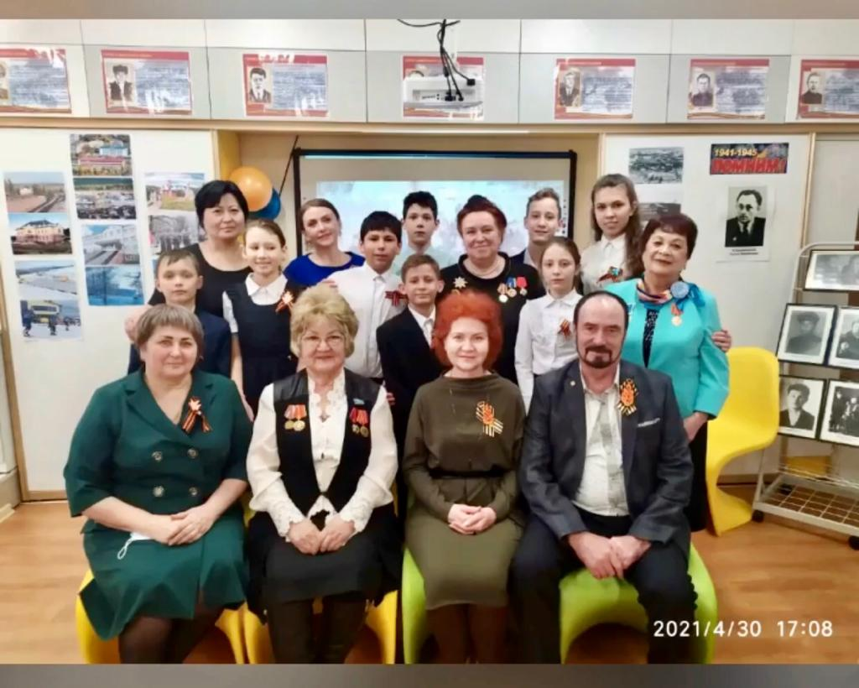

В декабре 2021г. в районном краеведческом музее состоялась встреча подростков с Саддаровым Ильдусом Абдуловичем, начальником производства авиационной технической базы авиапредприятия, посвятившем не один десяток лет развитию Алданского авиапредприятия. За тридцать семь лет работы в гражданской авиации Саддаров И. А. изучил тринадцать типов самолетов и вертолетов, подготовил более двадцати авиационных инженеров и техников. За добросовестный труд, вклад в развитие воздушного транспорта и культуры, активную общественную и политическую деятельность, заслуги перед жителями Алданского района в 2010 году Саддарову Ильдусу Абдуловичу присвоено звание «Почетный гражданин Алданского района». Воспитанники с большим интересом слушали рассказ Ильдуса Абдуловича о его трудовом и жизненном пути, о том, как развивалась гражданская авиация в нашей республике, в городе, о том, какие самоотверженные люди работали в Алданском авиаотряде.

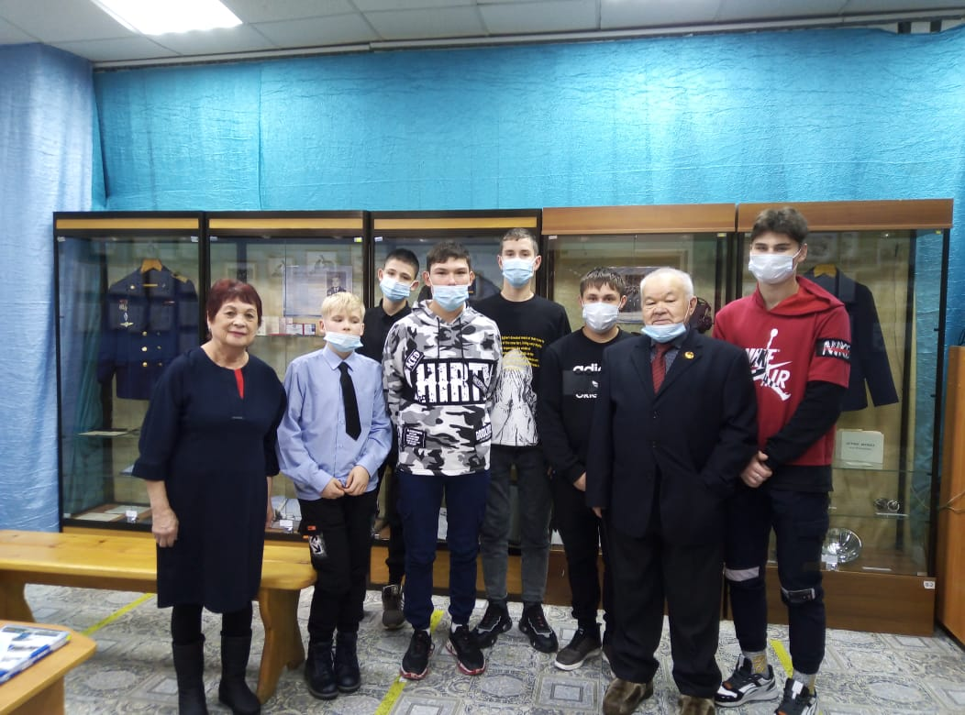

Накануне Нового года для воспитанников было проведено мероприятие, посвященное педагогам, внесшим значительный вклад в систему воспитания учреждения. Это ветераны педагогического труда Васютина Альбина Алексеевна, Порошина Альбина Афанасьевна, Уваровская Людмила Владимировна, Бугай Наталья Георгиевна, Солнышкина Роза Васильевна, Наседкина Ольга Васильевна.

Ветераны рассказали о том, почему они выбрали профессию, связанную с педагогикой, вспомнили воспитанников, коллег, моменты истории детского дома. Дети обратились к ним со словами благодарности и уважения, читали стихи, пели песни. Гости были награждены Почетными грамотами главы Алданского района за многолетний добросовестный труд. Мероприятие закончилось вручением подарков, поздравлением с наступающими новогодними праздниками.

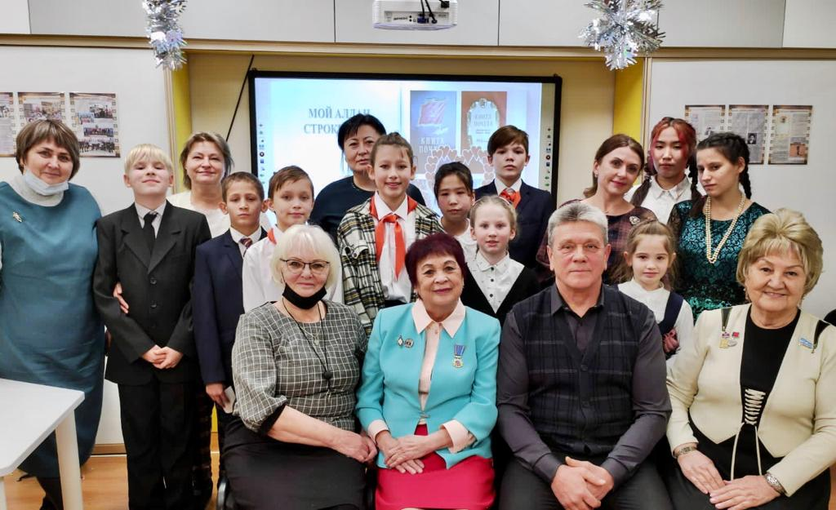

На следующем этапе на базе музея Центра была организована выездная фотовыставка краеведческого музея «У истоков Золотого Алдана». Заведующая отделом музейно-образовательной деятельности Васильева Дария Петровна познакомила детей с историей зарождения золотой промышленности на Алданской земле. Дети познакомились с первыми предметами, с помощью которых велась добыча золота.

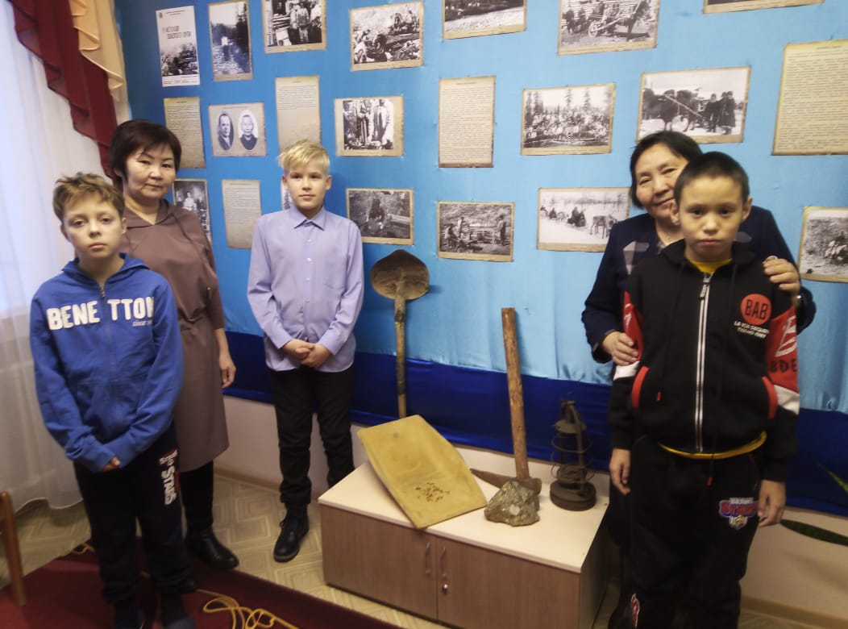

Тему зарождения золотопромышленности продолжила Лазарева Ольга Анатольевна, главный специалист межпоселенческой библиотеки имени Н.А.Некрасова, которая провела для детей младшего возраста познавательную интерактивную экскурсию «Люби свой город!».

Рождество традиционно считается самым главным христианским праздником. Уже давно стал другом и наставником для наших воспитанников Благочинный церквей Алданского округа и настоятель храма в честь святых Новомучеников и Исповедников Российских, иеромонах Макарий (Золотавин). Закономерна была встреча наших детей в этот радостный день Рождества Христова с этим интересным светлым человеком, который много делает для воспитания подрастающего поколения Алданского района. Руководителями проекта была подготовлена и представлена интересная информация о духовном становлении отца Макария, которую он дополнил своим рассказом. Это общение было наполнено душевным теплом и радостью.

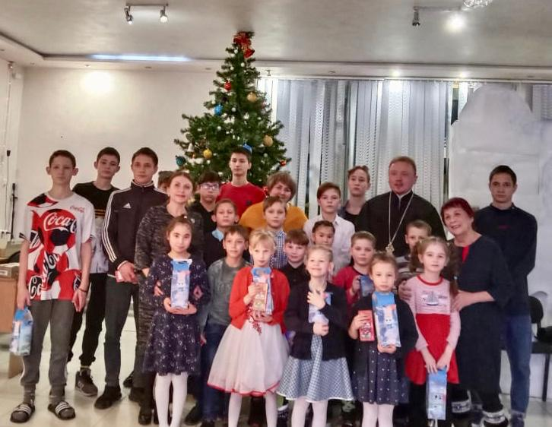

27 апреля 2022 г. педагогами учреждения Васютиной А.А., Обуховой И.В., Иваненко Л.Г. проведено торжественное мероприятие, посвященное юбилейной дате образования РС (Якутия). На этом мероприятии воспитанники узнали, что

звание «Город трудовой доблести» присваивается городу Российской Федерации, жители которого внесли значительный вклад в достижение Победы в Великой Отечественной войне 1941 – 1945 годов, обеспечив бесперебойное производство военной и гражданской продукции на промышленных предприятиях, располагавшихся на территории города, и проявив при этом массовый трудовой героизм и самоотверженность.

В 2021 году президент Владимир Путин поддержал присвоение почетного звания «Город трудовой доблести» 12 городам Российской Федерации. Он объявил об этом на заседании Российского оргкомитета «Победа».

Также на заседании оргкомитета было отмечено, что в годы Великой Отечественной «якутский Алдан - это один из ключевых центров золотодобычи, хрусталя, слюды».

Алдан занимает особенное место в истории республики Саха (Якутия).

Это не только один из промышленных центров, но и город, внесший большой вклад в дело Победы. Из 14 тысяч жителей на фронт ушли 11740 алданцев, семеро призванных Алданским военкоматом стали Героями Советского Союза. За годы войны в Алдане добыли для страны почти 16 тонн золота.

Инициативу жителей Алдана по присвоению почетного звания поддержал глава республики, Секретарь Регионального отделения Айсен Николаев и народные депутаты  Государственного Собрания (Ил Тумэн) Республики Саха (Якутия). Соответствующие документы были направлены в оргкомитет «Победа» партийным проектом «Историческая память».  Около 92 000 якутян поставили свои подписи в поддержку присвоения Алдану почётного звания РФ «Город трудовой доблести».

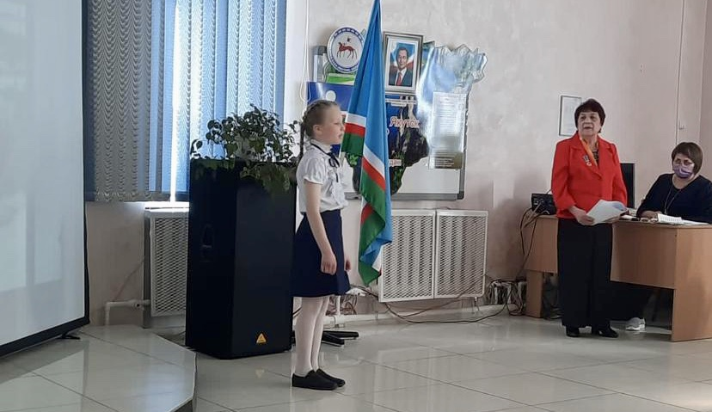

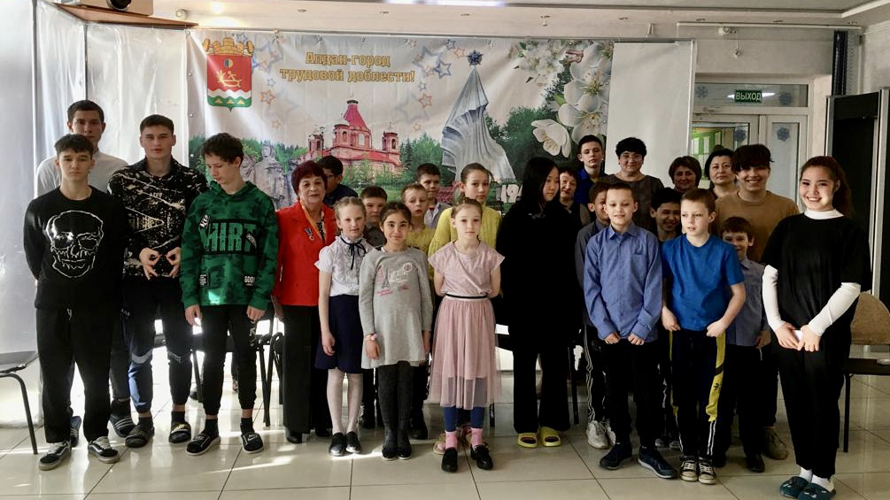

19 мая 2022 исполнилось 100 лет Всесоюзной пионерской организации.

С 1924 года пионерская организация носила имя вождя Октябрьской революции В.И.Ленина.

В настоящий момент она осталась в истории, но все поколения того светлого времени помнят свое пионерское детство.

В центре помощи детям – сиротам прошло праздничное мероприятие, посвященное этому историческому событию.

На мероприятии присутствовали гости:

Уваровская Л.В., ветеран пионерского движения Алданского района, старшая пионерская вожатая Алданского детского дома.

Порошина А.А., ветеран педагогического труда.Макеева Ольга, выпускница Алданского детского дома 1992 года.

Клюева Галина, выпускница Алданского детского дома 1992 года.

Член Союза журналистов России, заслуженный журналист РС (Я) Павлов Р.О.

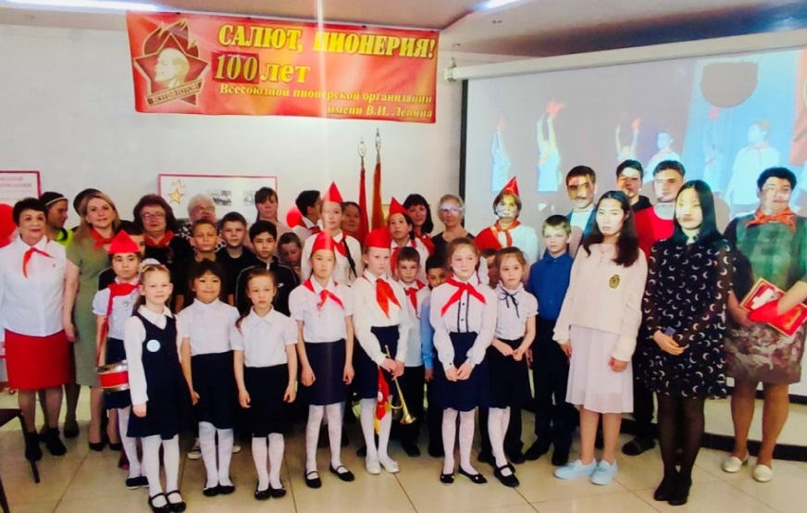

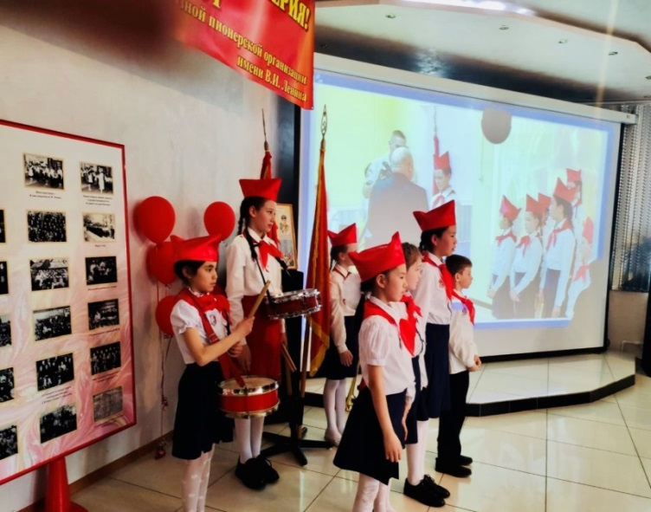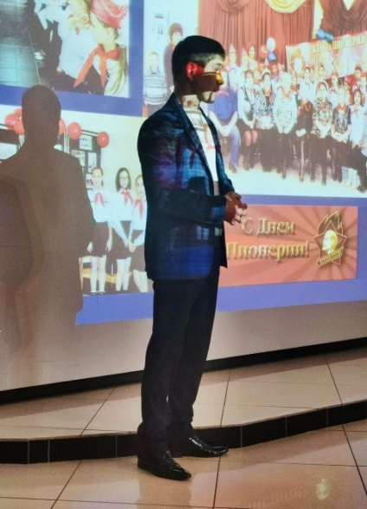

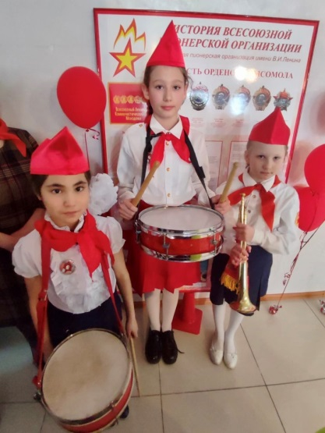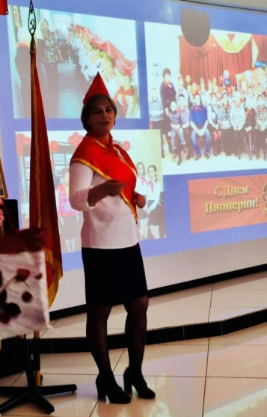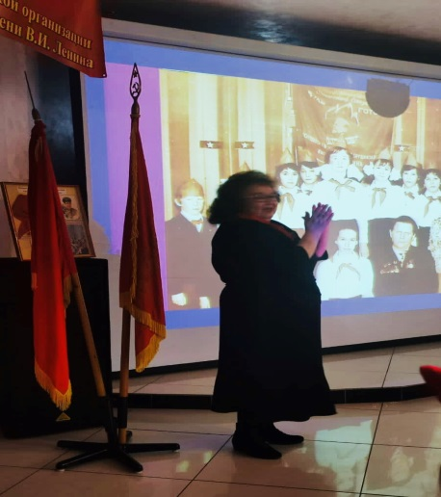

Новый этап проекта был посвящен 100-летию города Алдан, Году педагога и наставника, Году труда в РС (Якутия). 25 марта 2023г. цикл мероприятий открыли воспитатели и воспитанники младшей школьной группы « Улыбка». Воспитателем Румянцевой И. Н. была представлена историческая справка « У истоков золотого Алдана». Педагог рассказала о первооткрывателях золотого ручья Вольдемаре Бертине и Михаиле Тарабукине, о зарождении поселка Незаметный, о первых работах по добыче золотоносного песка. Оформленная фотовыставка дополнила информацию педагога. Устный журнал « Животный и растительный мир Алданского района» , подготовленный и представленный воспитанниками группы Федоровым Романом, Голубем Станиславом и воспитателем группы Ириной Николаевной, носил познавательный характер, воспитывал у детей бережное отношение к природе. А вопрос о том, знают ли воспитанники растительный и животный мир нашего края, поддерживал живой интерес и творческую активность воспитанников.

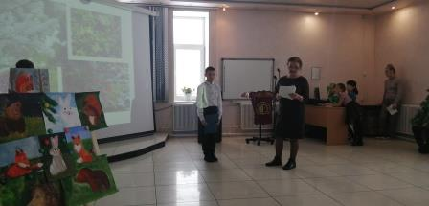

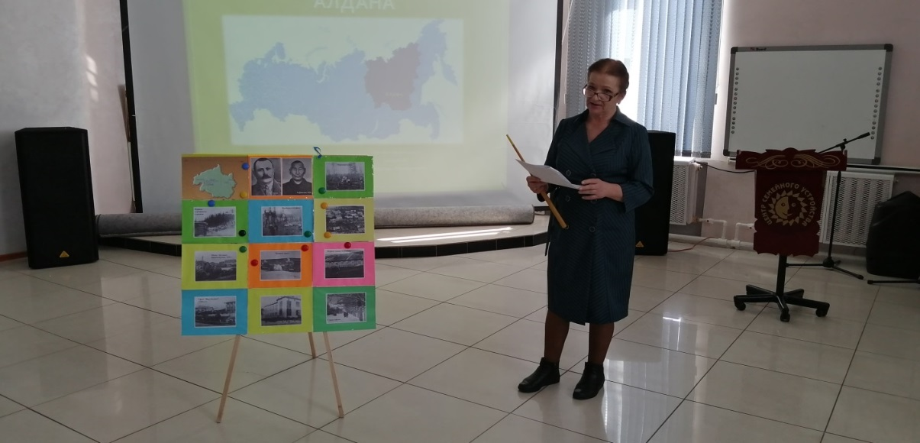

«Занимательная топонимика родного края» - так называлось совсем необычное мероприятие, подготовленное воспитателем группы Керимкуловой М. М. Форма проведения – виртуальная экскурсия. Завораживала своей красочностью и необычностью презентация, с помощью которой ведущие провели свою экскурсию.

Следующую тему по истории нашего города « Их имена в названиях улиц и памятников города» представили воспитанники и воспитатели старшей возрастной группы «Дружная». Воспитанницы познакомили присутствующих с историей названия улиц нашего города, связанной с событиями Великой Октябрьской Социалистической революции. Это улица Октябрьская, Владимира Ильича Ленина, Феликса Эдмундовича Дзержинского, Михаила Ивановича Калинина, чье имя носил Алданский детский дом. История этих улиц, год присвоения названия, протяженность, какие исторические и административные здания на них находятся, а главное – кто эти исторические личности и какую значимость они имели в нашем маленьком развивающемся городе. Тема носила научно - познавательный характер, использовались элементы исследования. Современный облик этих главных улиц города был представлен в фотовыставке. Подготовили мероприятие воспитатели групп Шаталова Н.П., Николаева А.С., Макагон Л.А.

Развивалась золотодобывающая промышленность, развивался и хорошел наш город, появлялись производственные предприятия, социальные и культурные учреждения.

Знакомство с историей некоторых из них прошло красной линией в проекте.

Начало положило знакомство со старейшим учреждением культуры. В далеких шестидесятых годах это было поистине открытие дороги к расцвету развития культуры в Алданском районе. Сотни девчонок и мальчишек получили возможность развивать свои музыкальные художественные способности во Дворце пионеров. Теперь это школа искусств, которая заслуженно носит имя А.Т.Никитина, одного из первых преподавателей музыкальной школы, участника Великой Отечественной войны.

Мероприятие-встреча с коллективом школы было подготовлено и проведено музыкальным руководителем Центра Обуховой И.В., старшим воспитателем Иваненко Л.Г. и Васютиной А.А., педагогом дополнительного образования. Примечательно, что многие воспитанники Центра еще с шестидесятых годов прошли через образование этой школы. Для кого-то она стала музыкой для души, но есть и такие, для кого музыкальное образование дало путевку в развитие профессиональной деятельности. На встрече присутствовал выпускник 1967-го года Алданской школы-интернат Тагир Степанович Гамурзаков, который рассказал и о своем трудном детстве, об учебе в школе-интернате и о своем наставнике Сартаковой Л.Д. Окончив институт культуры, он начинал свою трудовую деятельность с преподавателя музыкальной школы, которую сам когда-то окончил. Позже более двадцати лет он исполнял должность директора школы - искусств. Были названы и другие имена профессиональных музыкантов, воспитанников: Ольги Щупак, Ирины Черновой , Ирины Александровой. На мероприятии была представлена выставка школы искусств, рассказывающая об истории школы и сегодняшних днях учреждения. Представила эту выставку директор И.А.Петунина. Свои музыкальные способности показали нынешние ученики школы, воспитанники группы «Улыбка» И.Чижов и А.Карманова.

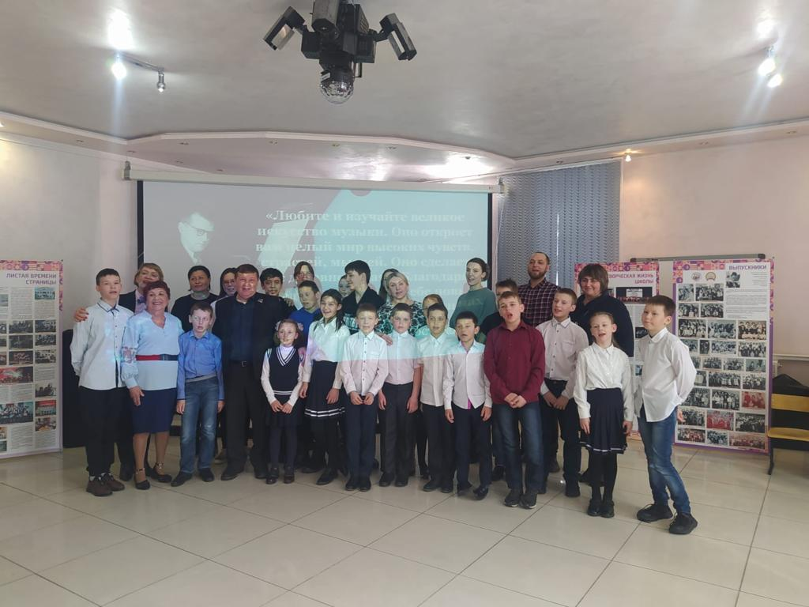 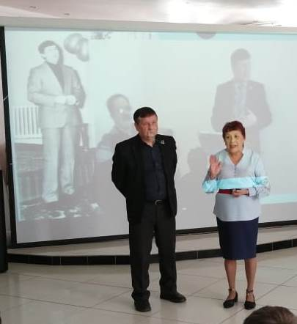

«Пресс-конференция». Так необычно назвали мероприятие группы «Радуга» воспитанники старшего возраста. Тема «МЧС – старейшее предприятие нашего города» очень близка этим подросткам. Многие хотели бы иметь те качества, которые присущи этим отважным людям. Воспитанники вместе с воспитателями провели большую подготовительную работу и в какой-то мере получили навыки исследовательской деятельности. Произвела большое впечатление экскурсия на предприятие, где подростки могли познакомиться с заслуженной техникой, испробовать на себе такие необходимые знания каждого сотрудника как надевание противогаза, лазание по пожарной лестнице. Воспитанники посетили музей предприятия, на материалах которого была построена презентация и устное выступление подростков группы. Особый прием «вопрос-ответ», который был применен в ходе мероприятия, вызвал большой интерес у присутствующих. Вопросы о том, какими качествами должен обладать сотрудник МЧС, где можно получить образование по профессии и даже вопрос о заработной плате не поставили в неловкое положение лейтенанта Федора Малышева, старшего начальника караула. Тем более Федор является нашим воспитанником, который вместе с Сергеем Николаевым получил высшее образование, отслужил в рядах вооруженных сил и добросовестно выполняет службу на переднем крае, защищая безопасность населения. На мероприятии присутствовала сотрудница ОНДиПР по Алданскому району ГУ МЧС России по Республике Саха (Якутия), лейтенант МЧС Кудрявцева К.А, которая показала, что служить в службе спасения могут и женщины. Мероприятие было подготовлено воспитателями группы Иванковой Г.В., Котельниковой Т.Ю., Захаровой А.Г.

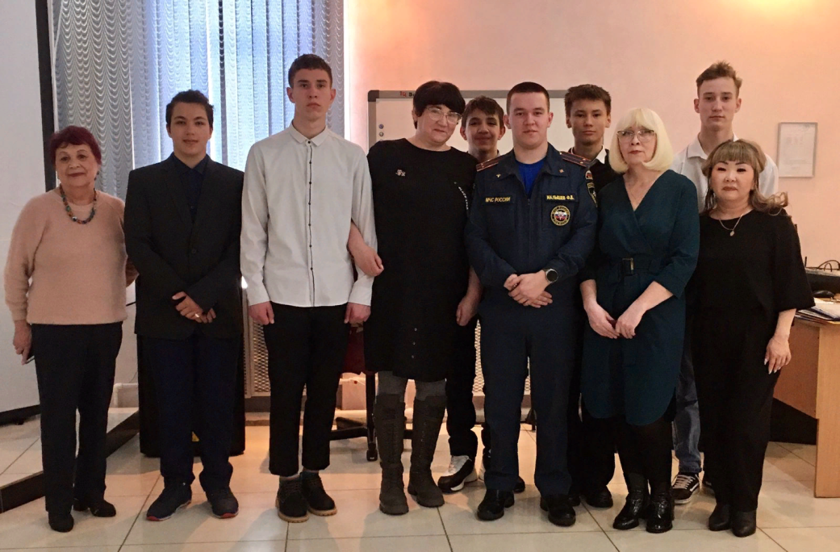

Старейшее образовательное учреждение для детей-сирот «Алданский детский дом». Открытие этого специализированного учреждения связано с бурным развитием золотодобывающей промышленности. Большой поток старателей, переселенцев. Неблагополучная обстановка среди населения. Все это стало причиной появления большого количества детей-сирот. И по инициативе районного отдела народного образования в п. Незаметный 1 июля 1930 года было открыто учреждение, которое приняло под опеку осиротевших детей. Это начало истории нынешнего Центра помощи детям-сиротам. Представила ее воспитатель группы «Дружная» Кислякова Наталья Александровна. Красочное, содержательное представление этапов развития учреждения и выступление приглашенных педагогов-ветеранов разных лет – все это вылилось не только в познавательную экскурсию, но и в праздничное событие. Награждение ветеранов, благодарственные слова в их адрес – все это дань признания их большого вклада в дело обучения и воспитания детей-сирот.

Васютина А.А. в своем выступлении осветила вопрос наставничества и роли воспитателя в становлении воспитателя как личности. Интервью воспитателя, в словах которого прослеживается судьба каждого воспитанника, их глубокая благодарность тем, кто заменил им близких людей, чья жизнь стала для них примером, образцом было представлено в видеоролике «Выпускники. Строки судеб…». Этот видеоролик был подготовлен инструктором по труду Струговцом Артемом Дмитриевичем на основе материала, собранного Васютиной А.А., ветерана, руководителя музея.

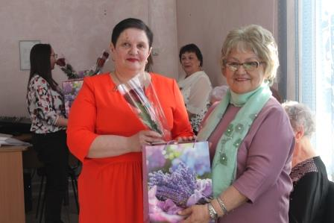

Большая подготовительная работа по теме «Мы и театр» была проведена педагогами дошкольного отделения. Работу начали с изучения истории создания городского театра юного зрителя.

Официальной датой рождения ТЮЗа принято считать 19 октября 1979 года. Сегодняшний Алданский театр юного зрителя, родившийся из любительской студии, занимает просторное здание в центре города.

Изучив историю ТЮЗа, перешли к следующему этапу работы над выбранной темой, разработав комплекс мероприятий, составленный с учетом возрастных особенностей и интересов детей.

Чтобы заинтересовать детей данной темой, педагогами был проведен цикл тематических интегрированных занятий: «Мы играем в театр» с элементами пескотерапии , логопедическая игра «Правила поведения в театре», музыкальное «Путешествие в театр», на которых педагоги знакомили с разными видами театра, соблюдением норм поведения в театре.

Педагогами группы «Солнышко» (Свинина С.П., Алябьева С.Л., Алекссева Е.В., Лобанова А.В.) для детей дошкольного отделения были показаны кукольный и пальчиковый спектакли.

Для формирования представлений у дошколят о разнообразии театральных профессий педагогами была проведена следующая образовательная деятельность: аппликация декорации к сказке «У лесной опушки», где дети «стали» декораторами (Солдатова М.П.), художниками в рисовании по сказке (Матвеева О.А.) и актерами в драматизации якутской народной сказки «Кто-то и зайца боится» (Приданникова Ж.А., Клишина Л.А.).

Этой теме был посвящен и тематический день «Мы идем в театр», где дети, участвуя в квест-игре, познакомились с профессией кассира театра (Алексеева А.С.), контролера театра (Обухова И.В.), режиссера (Бугай Н.Г.), гримера (Алексеева А.С.), звукорежиссера (Обухова И.В.). и стали настоящими актерами в театрализации якутской народной сказки «Кто-то и зайца боится».

С целью закрепления полученных знаний и расширения представлений детей о театре, была организована экскурсия в Алданский Театр Юного Зрителя, где нас радушно встретила старейший работник театра , режиссер , наш давний друг Воронкова Е.П. Она показала детям закулисные тайны театра, работу специалистов разных отделений театра: костюмера, звукорежиссера, художника-декоратора….. Дети заворожённо слушали , познавали волшебный мир театра, а также показали свои творческие и артистические способности на большой сцене: Юра В. прочитал стихотворение. Яркое впечатление в памяти ребят оставила игра «Путешествие по сказочному городу», проведенная Е.П. Воронковой.

Заключительной частью всей подготовительной работы стала встреча с руководителем Школы ведущих Е.П.Воронковой . Вместе со своими воспитанниками она провела мастер-класс по владению сценическим искусством. С большим удовольствием в нем приняли участие и наши дети. Надолго сохранят в памяти воспитанники Центра встречу, наполненную позитивом и радостью.

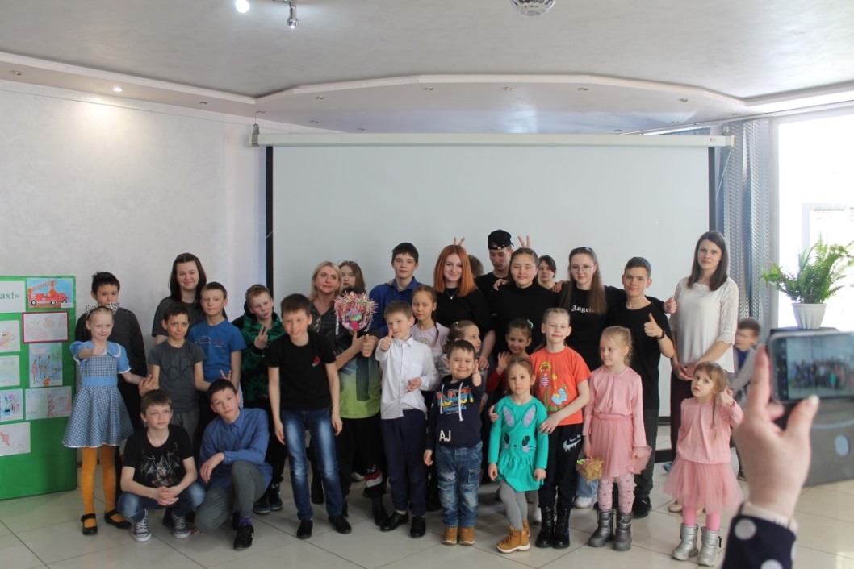

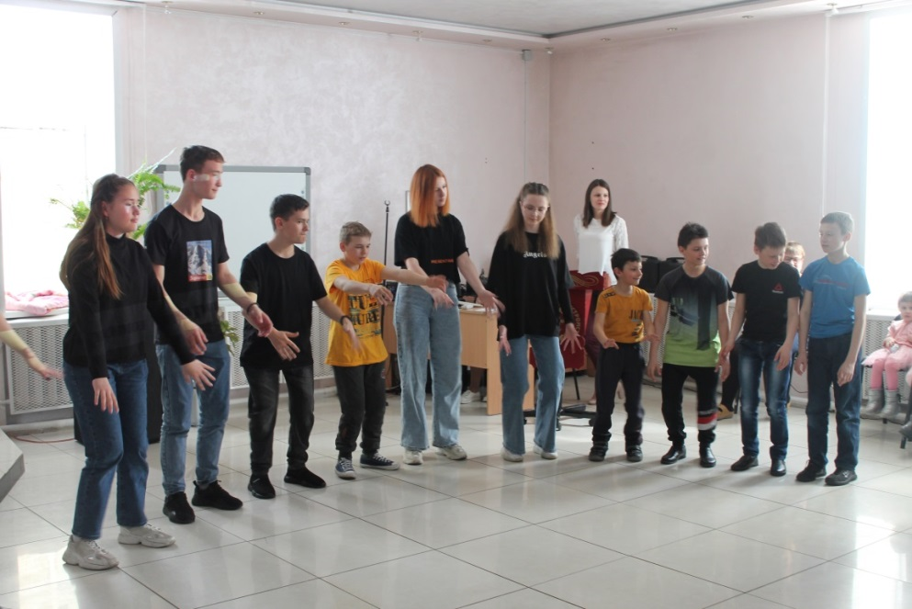

История развития благочиния в Алданском районе начинается с далекого 1994 года. О всех этапах зарождения православия на алданской земле рассказала на очередном мероприятии старший воспитатель Иваненко Л.Г.

На встрече присутствовал давний друг и наставник для наших воспитанников, благочинный церквей Алданского округа иеромонах Макарий (Золотавин). Закономерна была встреча наших детей с этим светлым человеком, который много сделал для воспитания подрастающего поколения Алданского района и воспитанников АЦПДС в том числе. Отец Макарий в очередной раз обратился к воспитанникам с напутственным словом, отметив необходимость формирования основ нравственности и духовности, развития патриотических качеств в личности каждого ребенка.

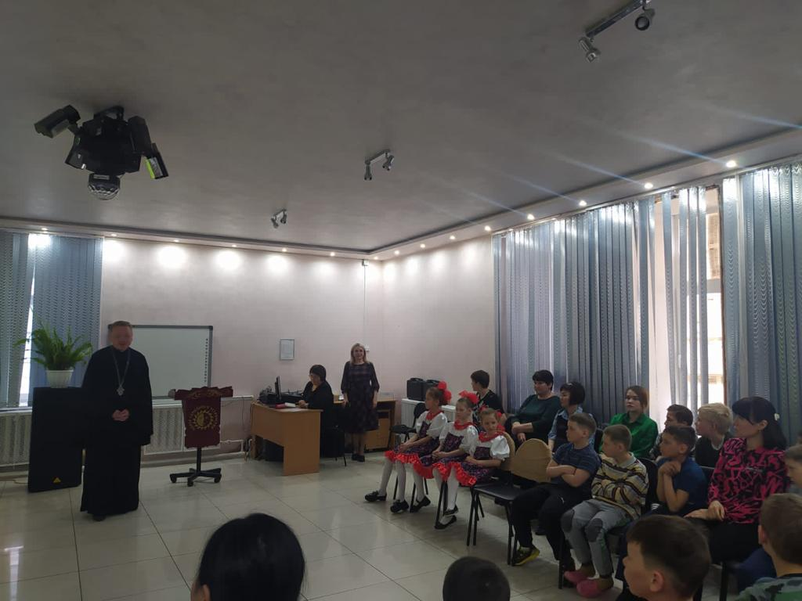

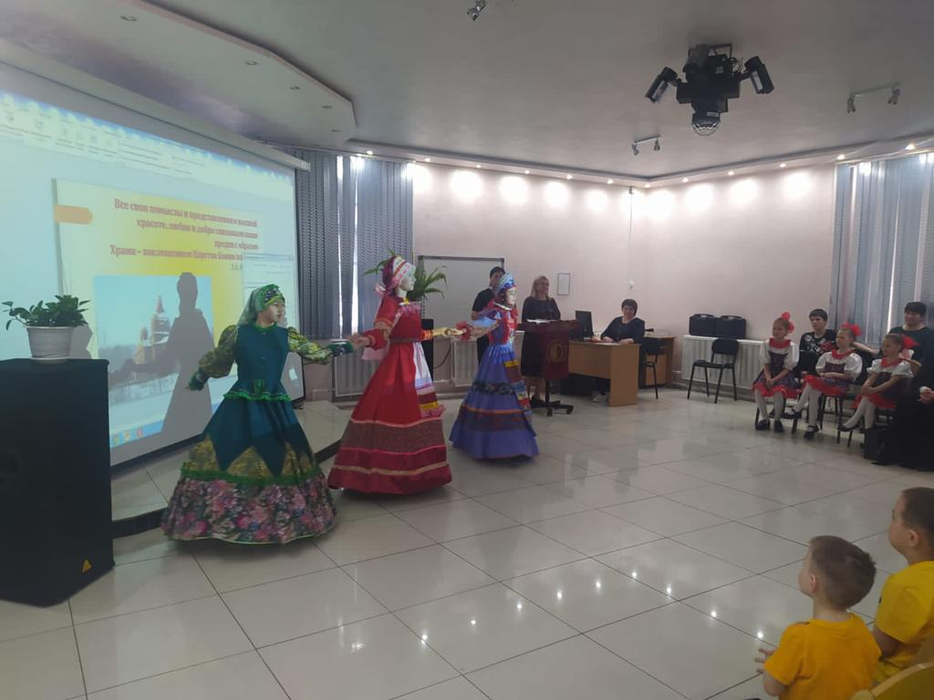

В мае месяце 2023 года проект был завершен.

Этот год является юбилейным годом первенца золотодобывающей промышленности нашей республики, Города трудовой доблести. Этот год объявлен президентом нашей страны Годом педагога и наставника, а в республике он посвящен людям труда. Поэтому все мероприятия данного проекта в 2023 году были посвящены именно этим историческим событиям. В процессе подготовки и проведения мероприятий в полном объеме решались задачи дополнительного образования, развития коммуникативных навыков воспитанников, навыков исследовательской деятельности. В реализации данного проекта приняли участие все педагоги Алданского ЦПДС, воспитанники, общественность, представители организаций и предприятий города, выпускники, что является главным условием проекта.

Важно то, что данный проект показал, как многогранна работа по воспитанию ребенка. Сколько судеб жителей Алданского района, которые раскрывались на всех мероприятиях проекта, станут образцом для подрастающего поколения. А знакомство с историей родного края еще раз покажет значимость города в развитии всей республики и страны в разные годы. Труженики Золотого Алдана, защитники Родины – это они, герои Города трудовой доблести, города, который подошел к своему столетнему юбилею!

**Распространение опыта, публикации**

1. Участие в III Республиканской научно-практической конференции «Замещающая семья в контексте взаимодействия с социальными институтами» в рамках VII Республиканского слета приемных родителей «Будем вместе», г.Якутск, 2023г.

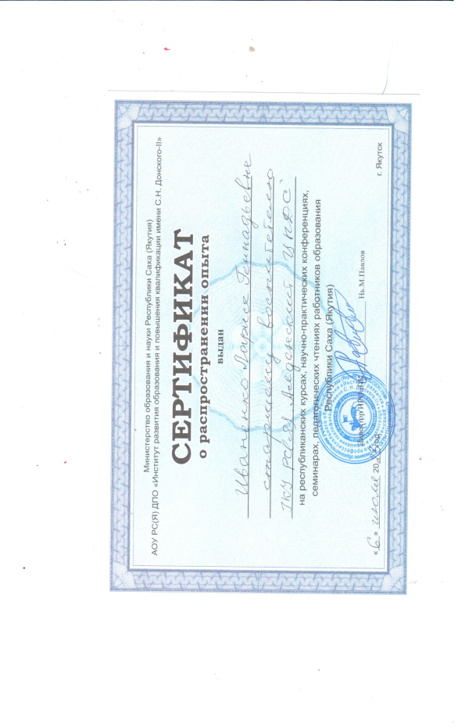

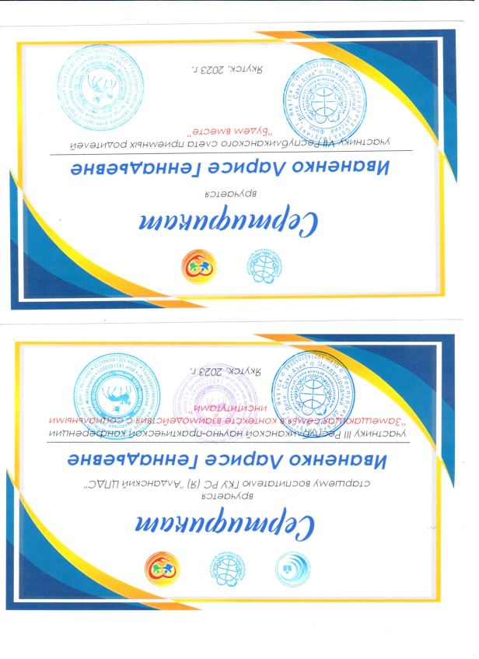

1. Газета «Алданский рабочий», январь 2022г. Статья «Судьбою связаны с Алданом».

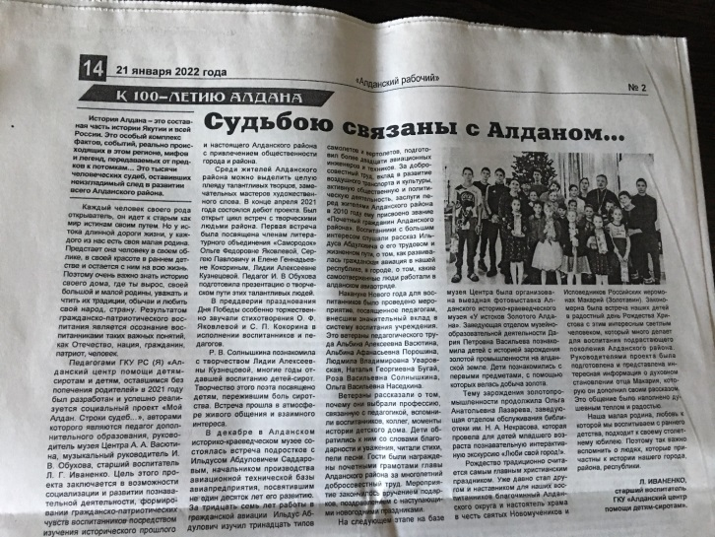

1. Газета «Алданский рабочий», июнь 2023г. Статья «Труженикам Алдана посвящается..».

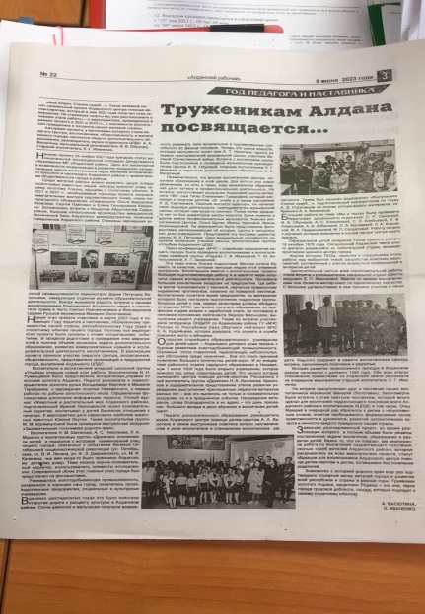

1. Информационно-образовательном ресурс «Родина»: авторский материал «Проект "Мой Алдан. Строки судеб..."

Дата публикации: 02.12.2022

Ссылка на публикацию: <http://rodina-konkurs.ru/publication/6/342>

1. Официальный сайт Алданского ЦПДС

<http://xn----8sbanacd5cgpe0c.xn--p1ai/iz-opyta-raboty-nashih-pedagogov/truzhenikam-aldana-posvyashhaetsya/#:~:text=%D0%A2%D1%80%D1%83%D0%B6%D0%B5%D0%BD%D0%B8%D0%BA%D0%B0%D0%BC%20%D0%90%D0%BB%D0%B4%D0%B0%D0%BD%D0%B0%20%D0%BF%D0%BE%D1%81%D0%B2%D1%8F%D1%89%D0%B0%D0%B5%D1%82%D1%81%D1%8F,%D0%9B.%D0%93.%D0%98%D0%B2%D0%B0%D0%BD%D0%B5%D0%BD%D0%BA%D0%BE>

1. Всероссийский конкурс «Родина», номинация «Моя малая родина» ( 1 место)

